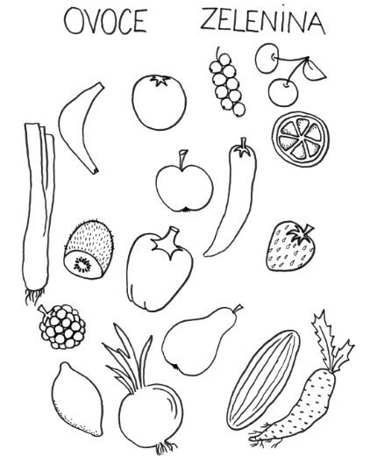
Přiřaď ovoce a zeleninu k názvům a vybarvi obrázky

